COLEGIO EMILIA RIQUELME
ÁREA DE HUMANIDADES, LENGUA CASTELLANA
DOCENTE: MARIA ISABEL MAZO ARANGO
GUÍAS DE APRENDIZAJE EN CASA. SEMANA DEL 6 AL 10 DE JULIO DE 2020

PARA TENER EN CUENTA…
Al iniciar el encuentro, realizaré un saludo por WhatsApp para dar la agenda (que es la misma que está en este taller) y las indicaciones necesarias para continuar. Recuerda en lo posible realizar tus actividades directamente en el libro o en el cuaderno para hacer uso de esta inversión que hicieron nuestros padres.
Si por alguna razón no puedes comunicarte en el momento del encuentro, puedes preguntar tus dudas a través del WhatsApp o al correo más adelante.
Recuerda que el horario de actividades académicas es de 7 a 2:30, de lunes a viernes. Después de ese horario deberás esperar hasta que tenga disponibilidad de tiempo para solucionar las inquietudes.

“IR AL DEBER MIRANDO A DIOS”
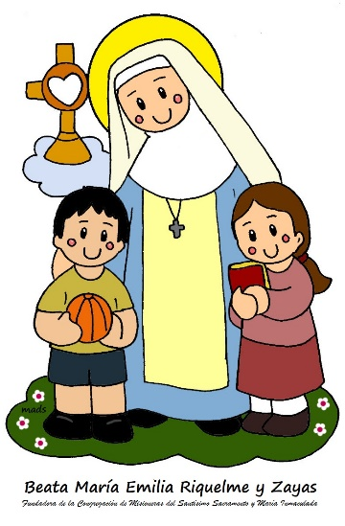

FECHA: MARTES 7 DE JULIO (3ra hora: 9:30-10:30 a.m.)

El día de hoy tendremos encuentro asincrónico. (orientación por WhatsApp)

TEMA: GLOSARIO DE REPASO PARA LAS PRUEBAS DE LOS TRES EDITORES
DESARROLLO:
- Saludo por WhatsApp
- Durante esta semana, haremos un recorrido por algunos conceptos del área de manera que solucionemos dudas para la realización de la prueba de Los Tres Editores
- Consulta el siguiente glosario de palabras.
    - Tipología textual
    - Género narrativo
    - Género teatral
    - Género lírico
    - El guion teatral
    - Blog
    - Conectores
    - La rima
    - Coherencia
    - Fáctico
    - Estrofas

FECHA: MIÉRCOLES 8 DE JULIO (2ra hora: 8-9 a.m.)
El encuentro del día de hoy es sincrónico (plataforma Zoom)
TEMA: REPASO PARA LA PRUBA DE TRES EDITORES
DESARROLLO:
- Saludo por WhatsApp
- Invitación a la clase sincrónica por Zoom
- Socialización y explicación de conceptos

FECHA: JUEVES 9 DE JULIO (5Ta hora: 12-1 p.m.)
El día de hoy tendremos encuentro sincrónico (plataforma Zoom)
TEMA: REPASO PARA LAS PRUEBAS DE LOS TRES EDITORES
DESARROLLO:
- Saludo por WhatsApp
- Invitación a la videoconferencia
- Actividad práctica de repaso para las pruebas.

FECHA: VIERNES 10 DE JULIO (1ra hora: 7-8 a.m.)
Hoy nuestra clase es asincrónica (Classroom)
TEMA: ACTIVIDAD PRÁCTICA DE LA SEMANA
DESARROLLO:
- Saludo por WhatsApp
- Se publicará en Classroom una actividad práctica sobre los temas de la semana.

Recomendación de la semana:

Mi recomendación para esta semana son estos tres videos que hacen parte de un extraordinario documental sobre Colombia llamado “Magia Salvaje”. Es un fascinante recorrido por los lugares más hermosos y deslumbrantes de nuestro territorio. ¡Disfrútenlo!
Primer video: https://www.youtube.com/watch?v=zyqqeH_b9N0
Segundo video: https://www.youtube.com/watch?v=-IitykKK3S0
Tercer video: https://www.youtube.com/watch?v=2b78oBmmWZY

Feliz fin de semana

